Лабораторная работа №10
  - НПИбд-01-25 №1032252598
Иванова Ангелина Олеговна
Содержание

1. Цель работы
Целью данной лабораторной работы является приобретение навыков написания программ для работы с файлами.

2. Выполнение лабораторной работы

2.1 Задания лабораторной работы
Создали каталог для программам лабораторной работы № 10, перешли в него и создали файлы lab10-1.asm, readme-1.txt и readme-2.txt
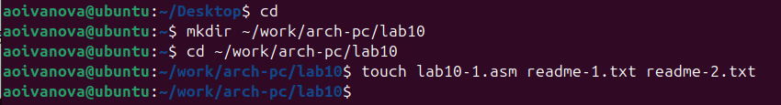
Рисунок 1: Создание каталога и файлов
Ввели в файл lab10-1.asm текст программы из первого листинга
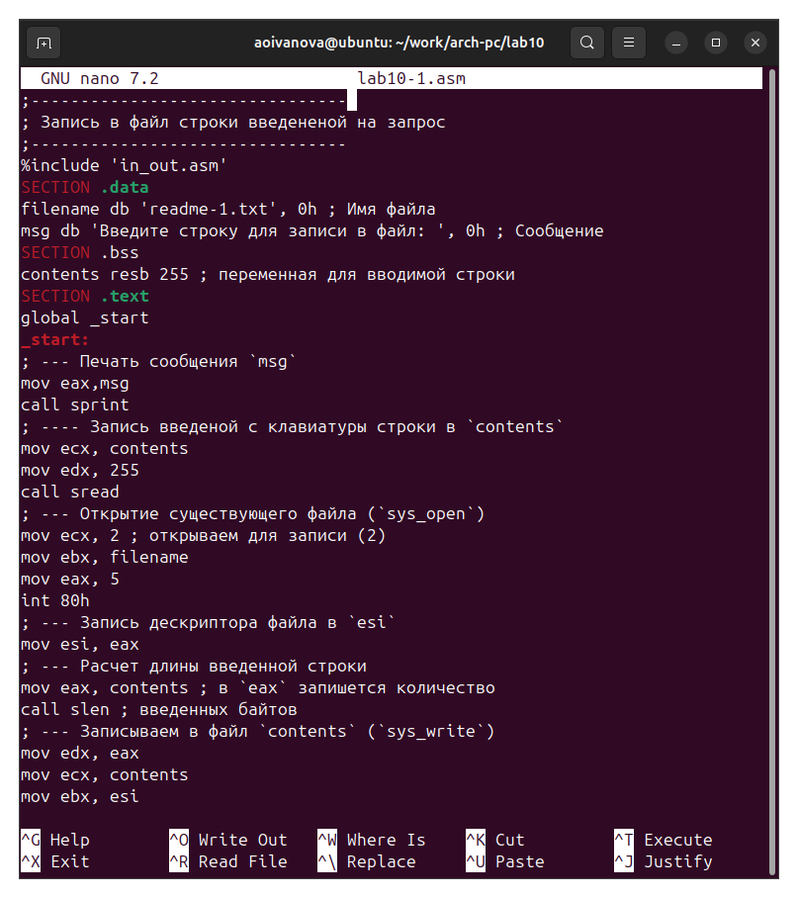
Рисунок 2: Измененный файл lab10-1.asm
Создали исполняемый файл и проверили его работу
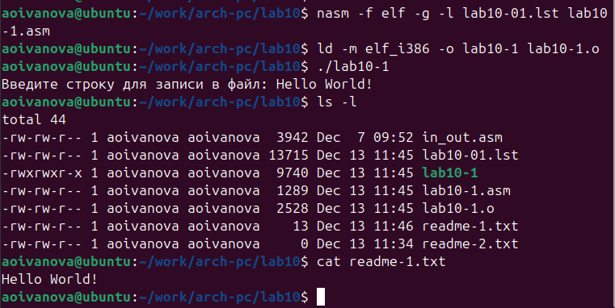
Рисунок 3: Создание исполняемого файла и вывод его работы
С помощью команды chmod изменили права доступа к исполняемому файлу lab10-1, запретив его выполнение. Попытались выполнить файл. Поскольку мы запретили выполнение, нам выдает сообщение о невозможности выполнения из-за ограничения прав.
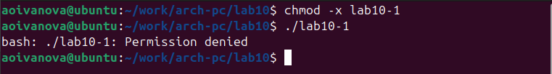
Рисунок 4: Изменение прав, ошибка вывода
С помощью команды chmod изменили права доступа к файлу lab10-1.asm с исходным текстом программы, добавив права на исполнение. Попытались выполнить его. Выполнение не происходит, так как файл asm является исходным текстом программы, нередназначеным для запуска, даже если у файла есть права.
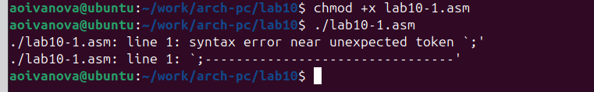
Рисунок 5: Изменение прав, ошибка вывода
В соответствии с 19 вариантом предоставили права доступа к файлу readme-1.txt представленные в символьном виде, а для файла readme-2.txt – в двочном виде. Проверили правильность выполнения с помощью команды ls -l.
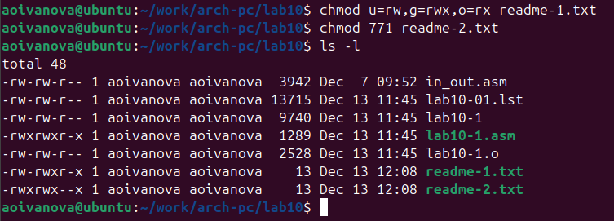
Рисунок 6: Предоставление прав и проверка

2.2 Задание для самостоятельной работы
- Написали программу работающую по следующему алгоритму:
• Вывод приглашения “Как Вас зовут?”
• ввести с клавиатуры свои фамилию и имя
• создать файл с именем name.txt
• записать в файл сообщение “Меня зовут”
• дописать в файл строку введенную с клавиатуры
• закрыть файл
Листинг 1
%include ‘in_out.asm’
SECTION .data
msg: DB ‘Как Вас зовут?’,0
filename: DB ‘name.txt’,0
message: DB ‘Меня зовут’,0
SECTION .bss
name: RESB 80
SECTION .text
global _start
_start:
mov eax,msg
call sprint
mov ecx, name
mov edx,80
call sread
mov ecx,0777o
mov ebx,filename
mov eax,8
int 80h
mov esi,eax
mov eax,message
call slen
mov edx,eax
mov ecx,message
mov ebx,esi
mov eax,4
int 80h
mov ebx,esi
mov eax,6
int 80h
mov ecx,1
mov ebx,filename
mov eax,5
int 80h
mov esi,eax
mov edx,2
mov ecx,0
mov ebx,eax
mov eax,19
int 80h
mov eax,name
call slen
mov edx,eax
mov ecx,name
mov ebx,esi
mov eax,4
int 80h
mov ebx,esi
mov eax,6
int 80h
call quit
Создали исполняемый файл и проверили его работу. Проверили наличие файла и его содержимое с помощью команд ls и cat.
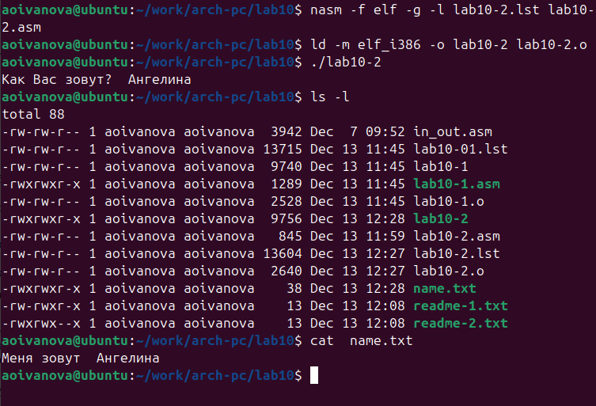
Рисунок 7: Создание исполняемого файла и вывод его работы

3. Выводы
Приобрели навыки написания программ для работы с файлами.

